Государственное бюджетное образовательное учреждение Республики Марий Эл «Казанская специальная (коррекционная) общеобразовательная школа – интернат для обучающихся, воспитанников с ограниченными возможностями VIII вида»

Конспект урока письма и развития речи

в 5 классе

Проверка безударных гласных в корне путем подбора однокоренных слов.

Подготовила:
учитель письма и развития речи,
Пирогова Надежда Леонидовна.

с.Казанское, 2013

Тема: Проверка безударных гласных в корне путем подбора однокоренных слов.
Цель: обобщение знания детей о гласных звуках и буквах, способах проверки написания безударных гласных, проверяемых ударением.
Задачи:
Образовательная: обобщить умения учащихся по проверке безударных гласных.
Развивающая: развивать аналитическую деятельность мышления на основе подбора однокоренных слов, письменную речь на основе работы с деформированным предложением.
Воспитательная: воспитывать мотивацию к учению на основе применения занимательных упражнений, интерес к творчеству А.С.Пушкина.
Наглядные пособия: портрет А.С. Пушкина, «Сказка о царе Салтане, о сыне его славном и могучем богатыре князе Гвидоне Салтановиче и о прекрасной царевне Лебеди», иллюстрации к сказке, карточка с деформированным текстом.
Тип урока: обобщающий
Класс: 5

Ход урока:

1.Организационный момент:
Доклад дежурного, эмоциональный настрой.
2. Сообщение темы урока:
Как проверить слово с безударной в корне слова?
Чтоб развеять все сомненья
Гласный ставь под ударение.
3.Основная часть урока:
1.Какие слова зашифрованы в ребусах?
со
сло
дро

Дрова/, cлова/, сова/.

1) Что общего у этих слов? (ударение падает на второй слог, в безударном слоге пишется О).
2) Назовите одинаковые буквы, которые встречаются в каждом слове? (а, о, в)
3) Назовите лишнюю букву? (буква «в», так как «а,о» – буквы гласного звука, «в» - согласного звука)
2.
Море синее кругом,
Дуб зелёный над холмом.
Строки из сказки А.С. Пушкина «Сказка о царе Салтане, о сыне его славном и могучем богатыре князе Гвидоне Салтановиче и о прекрасной царевне Лебеди»
Сказка поможет нам поработать над безударными гласными, проверяем ударением. Постарайтесь распознать слова с безударными гласными.
Пишите их в левый столбик, а в правый – проверочное слово.

Проверка выполнения:
В слове зеленый безударная гласная в первом слоге.
Он бежит себе в волнах  На раздутых парусах | Какой ветер раздувал паруса?  ( Попутный ветер)  Для чего необходим попутный ветер?  (Для выхода в море парусному судну нужен попутный ветер)  Кому желают попутного ветра?  (Морякам, пассажирам)  Что означает это пожелание?  (Это пожелание – удачи. Так говорят, кто отправляется в путь)
Подбираю проверочное слово так, чтобы этот безударный гласный стал ударным.(зе/лень)

Н а доске и в тетради

Зелёный – зе/лень  Над холмом – хо/лм | Бежит – бе/г  В волнах – во/лны  На парусах – па/рус

Сравните буквы на месте ударных и безударных звуков. В чём вы убедились?
(В безударном слоге пишется та же буква, которая пишется в слове с ударным слогом)

Итак, все выписали эти слова?

Физкультминутка

Ветер дует нам в лицо,  Закачалось деревцо,  Ветер тише, тише, тише,  Деревцо всё выше выше. | -Какой ветер дул нам в лицо? (Встречный)  Хорошим попутчиком может быть не только ветер, но и человек, и писатель, и книга сказка А.С. Пушкина – добрый попутчик.

3. Попутный ветер несёт нас к следующему заданию:
Прочитайте словосочетания
Ч…дный остров
З…лотой орех
Ч…стые зубцы
Ш…рокое поле
- найдите слова с безударными гласными,
- объясните их написание.
- какие ещё орфограммы вы узнали? (чу, ши)
Теперь ориентируясь на второе слово каждой пары, запомните по памяти первое слово. (стереть первый столбик). Запишите словосочетания.
- В слове «широкое» - определите количество звуков и букв.

4. Работа по развитию речи.
Много чудес происходило на острове. (учитель показывает иллюстрации белочки из сказки А.С. Пушкина, которая держит золотой орех)
- Какие строки о белочке из сказки А.С.Пушкина вы вспомнили?

Белка песенки поёт  Да орешки всё грызёт,  А орешки не простые  Все скорлупки золотые. | - В каком домике жила белка?  (в хрустальном)  -Что такое хрусталь?  (это такое особенное стекло с красивым блеском, резьбой)

5.Работа с деформированным предложением
Рассыпались предложения в хрустальном доме белочки. Надо составить такое предложение, чтобы получилась рифма. Но прежде найдите и исправьте ошибки в словах.

Дом, княз, белочька, выстроил, для, потом, хрустальный

На какие орфограммы допущены ошибки? (князь, белочка)

Князь для белочки потом, Выстроил хрустальный дом.

Какие слова рифмуются? (потом, дом)

Слабым ученикам карточки
Князь для _____________ потом,
Выстроил ____________ ______ .

6. Найдите слова, в которых букв больше, чем звуков.

Мальчики – в первой строчке | Девочки – во второй строчке

Запишите свой выбор, запишите.

4. Итог урока:
- Назвать сказку, которая была добрым попутчиком на уроке?
(«Сказка о царе Салтане, о сыне его славном и могучем богатыре князе Гвидоне Салтановиче и о прекрасной царевне Лебеди»)
- Как можно пожелать удачи? (Попутного ветра)
- Какие орфограммы повторили?
- Как проверить написание слов с безударной гласной?
- В каких заданиях вы испытывали трудности?
- Что понравилось на уроке?

10. Домашнее задание:
Рассмотреть иллюстрацию и ответить на вопросы.
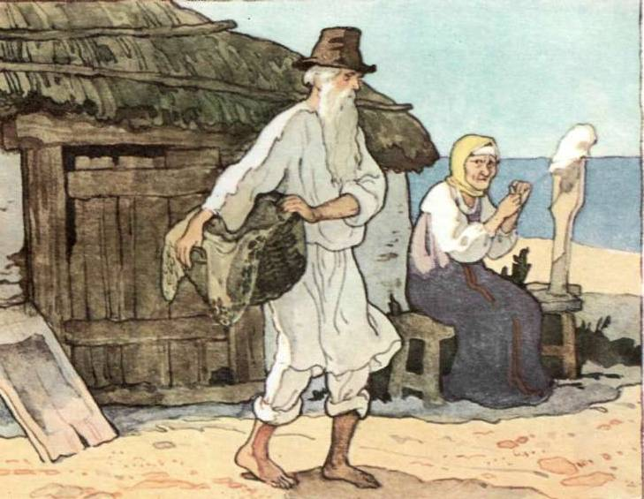

- К какой она сказке?
- Какое жилище было у старухи и старика?
- Чем занимался старик?
- Что делала старуха?
- Кого однажды поймал старик?
- О чём попросила рыбка?
- Что сделал старик, почему?
Найди слова с безударными гласными в корне. Объясни их правописание. Запиши.

Список использованной литературы

1. Л. И. Тикунова, Т. В. Игнатьева «Библиотека учителя начальной школы». Москва, издательство «АСТ-Астрель», 2001г.

2. Г. А. «Интеллектуальное развитие младших школьников на уроках русского языка» Москва, издательство «Владос» 1999г.

